In questo esercizio ho eseguito diverse tipologie di scansioni Nmap su una macchina Metasploitable residente sulla rete 192.168.50.0/24.
Lo scopo era confrontare il comportamento delle varie tecniche di scanning e raccogliere informazioni su:
- sistema operativo del target,
- porte aperte,
- servizi esposti,
- versioni software.
Metasploitable è una macchina deliberatamente vulnerabile, quindi rappresenta un ottimo ambiente di laboratorio.

🔸 1. OS FINGERPRINTING (-O)
La prima analisi ha avuto l’obiettivo di identificare il sistema operativo utilizzato dalla macchina target.
✔ Comando eseguito:
sudo nmap -O 192.168.50.101
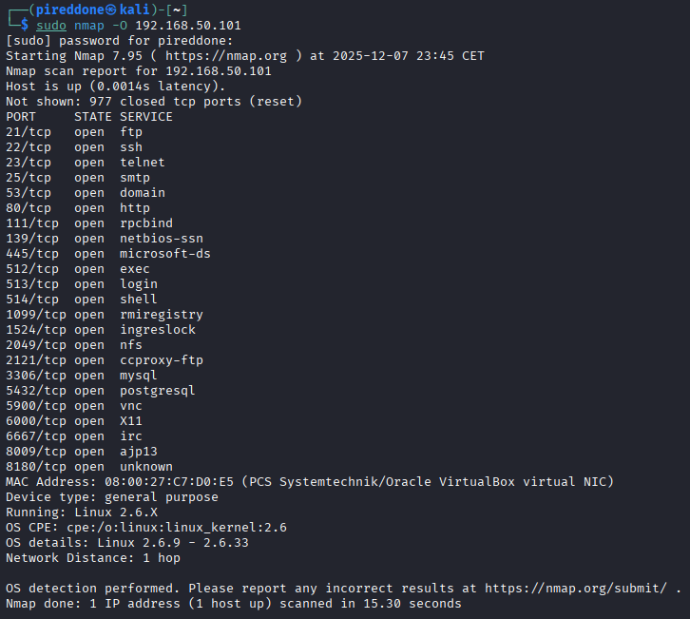
✔ Risultato
Nmap ha identificato il sistema operativo come:
- Linux 2.6.x
- Probabilmente una distribuzione molto vecchia (come confermato da Metasploitable2)
Sono emerse anche numerose porte aperte, segno che il sistema è volutamente esposto per l'esercitazione.

🔸 2. SYN SCAN (-sS)
Successivamente ho eseguito una SYN scan, conosciuta come “scansione stealth”.
✔ Comando:
sudo nmap -sS 192.168.50.101
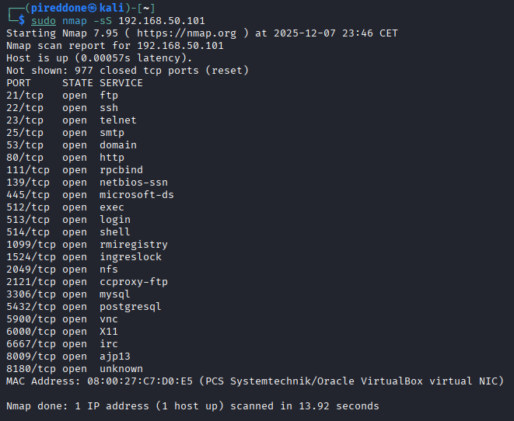
✔ Risultato
La scansione ha rivelato un’ampia lista di porte aperte, tra cui:
- 21/tcp → FTP
- 22/tcp → SSH
- 23/tcp → Telnet
- 25/tcp → SMTP
- 80/tcp → HTTP
- 3306/tcp → MySQL
- 5432/tcp → PostgreSQL
- 5900/tcp → VNC
- Molti altri servizi legacy (IRC, RPC, NetBIOS, ecc.)
La SYN scan non completa la connessione TCP, quindi risulta meno “rumorosa” e spesso preferita nei pentest.
🔸 3. TCP CONNECT SCAN (-sT)
Ho poi eseguito la connect scan, che invece completa il three-way-handshake.
✔ Comando:
sudo nmap -sT 192.168.50.101
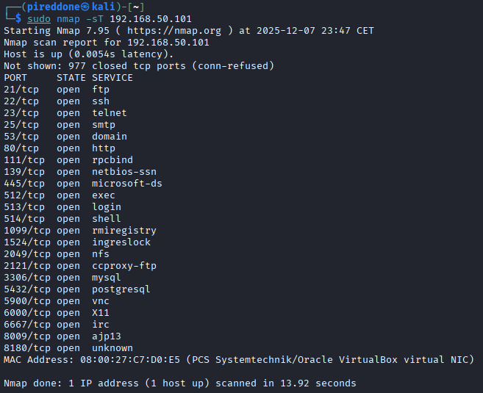
✔ Risultato
L’elenco delle porte aperte è praticamente identico alla SYN scan, ma:
- la connect scan è più lenta,
- è più facilmente rilevabile dai sistemi di logging,
- rappresenta il metodo “standard” se Nmap non ha privilegi elevati.
Breve confronto
Scansione | Caratteristica | Rumorosità | Privilegi richiesti
SYN (-sS) | Semi-stealth | Bassa | Root
TCP (-sT) | Connessione completa | Alta | Nessuno

🔸 4. VERSION DETECTION (-sV)
Infine ho eseguito una scansione per rilevare le versioni dei servizi in ascolto.
✔ Comando:
sudo nmap -sV 192.168.50.101
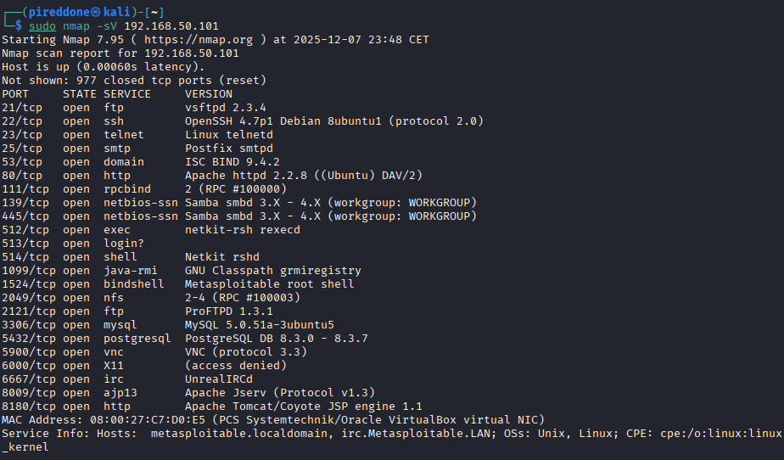
✔ Risultati principali
- FTP → vsftpd 2.3.4 (versione famosa per una backdoor)
- SSH → OpenSSH 4.7p1
- HTTP → Apache 2.2.8 + PHP 5.2.4
- SMB → Samba 3.x
- MySQL → MySQL 5.0.51a-3ubuntu5
- PostgreSQL → 8.3.0 - 8.3.7
- Tomcat → Coyote JSP engine 1.1
Tutte versioni obsolete, utili ai fini della didattica.

🔸 Conclusioni
Le varie scansioni hanno confermato che Metasploitable espone:
- un’ampia superficie di attacco,
- servizi privi di aggiornamenti,
- protocolli non cifrati (FTP, Telnet, SMTP, IRC),
- software soggetti a vulnerabilità note.
L’esercitazione ha permesso di capire come ogni modalità di scansione fornisca informazioni specifiche e come confrontarle per ottenere un quadro completo dell’host target.

